Universidad Rafael Landívar

Facultad de Ingeniería

Ingeniería en Informática y Sistemas

Lenguajes Formales y Autómatas

Ingeniero Moisés Alonso

***Proyecto fase 1***

***Generador de Scanner***

Albarizaez Jose Eduardo

Carne No. 1106918

Fecha de Entrega: Guatemala, 4 de marzo de 2020

**Índice**

**Contenido Pg.**

**Entradas-Salidas-Procesos** 3

**Pseudocódigo** 3

**Expresiones Regulares** 11

**Árboles de expresión** 11

**Planteamiento** 12

**Conclusiones** 12

# **Entradas-Salidas-Procesos**

Entradas: Las entradas del proyecto serian únicamente el archivo de texto a evaluar el cual traerá la definición de la gramática a utilizar.

Procesos: Primero verificar que el archivo entrante cumpla con el formato adecuado, luego de eso empezar a evaluar línea por línea realizando primero un análisis lógico el cual verificará que se cumpla con la estructura del texto, si cumple evaluara línea por línea diferenciando los métodos de evaluación para sets, tokens, Actions y por último errores mientras se va evaluando también ir haciendo una cuenta de la línea en la que me encuentro.

Salidas: Las salidas del proyecto serán únicamente un mensaje el cual mostrara si existe algún error y de existir algún error en que línea se dio dicho error.

# **Pseudocódigo**

switch (Validacion)

{

case 0:

linea = linea.Trim(' ');

if (linea == "SETS")

{

Validacion++;

}

else if (linea == "TOKENS")

{

Validacion = 2;

}

else

{

Error = true;

}

break;

case 1:

if (linea.Contains("TOKEN") == false)

{

var comp = evaluar.TokenSets(linea);

if (comp == null)

{

Error = true;

}

Contador++;

}

else

{

if (Contador > 0)

{

linea = linea.Trim(' ');

if (linea == "TOKENS")

{

Validacion++;

Contador = 0;

}

else

{

Error = true;

}

}

else

{

Error = true;

}

}

break;

case 2:

if (linea.Contains("TOKEN"))

{

Contador++;

}

else

{

if (Contador > 0)

{

linea = linea.Trim(' ');

if (linea == "ACTIONS")

{

Validacion++;

Contador = 0;

}

else if (linea == "")

{ }

else

{

Error_tipo = "La linea de comando 'ACTIONS' no se encuentra o error al definir token";

Error = true;

}

}

else

{

Error_tipo = "No venia especificado ningun TOKEN";

Error = true;

}

}

break;

case 3:

if (contadorActions == 0)

{

Expresiones actions = new Expresiones();

if (actions.analizarActions(linea.Trim(' ')) && totalActions == 0 && linea.Trim(' ') == "RESERVADAS()")

{

contadorActions++;

}

else if (totalActions > 0)

{

if (actions.analizarActions(linea.Trim(' ')))

{

contadorActions++;

}

else if (linea.Contains("ERROR"))

{

Validacion++;

var comp = evaluar.TokenError(linea);

if (comp == null || comp.Count != 3)

{

Error_tipo = "Error en la sintaxis de linea";

Error = true;

}

contadorErrores++;

Contador++;

}

else if (actions.analizarActions(linea) == false)

{

Error = true;

}

}

else

{

Error = true;

}

}

else if (contadorActions == 1)

{

if (linea.Trim(' ') == "{")

{

contadorActions++;

}

else

{

Error = true;

}

}

else if (contadorActions == 2)

{

if (linea.Trim(' ') == "}")

{

if (Contador == 0)

{

Error = true;

}

else

{

totalActions++;

contadorActions = 0;

}

}

else if (linea == "" || linea == " " || linea == "\t")

{

}

else if (linea.Contains("ERROR") == false)

{

var comp = evaluar.TokenActions(linea);

if (comp == null || comp.Count != 5)

{

Error = true;

}

Contador++;

}

else

{

Error = true;

}

}

else

{

if (linea.Contains("ERROR"))

{

contadorErrores++;

}

}

break;

case 4:

if (contadorErrores > 0)

{

var comp = evaluar.TokenError(linea);

if (comp == null || comp.Count != 3)

{

Error = true;

}

contadorErrores++;

Contador++;

}

else

{

Error = true;

}

break;

}

}

if (Error == true)

{

break;

}

}

if (totalActions > 0 && contadorErrores == 0 && Error != true)

{

Error = true;

linea_Archivo++;

}

if (Error == true)

{

WriteLine("Error en la linea " + Convert.ToString(linea_Archivo) + " Posible error: " + Error_tipo);

}

else

{

WriteLine("Lectura realizada exitosamente");

}

WriteLine("------------------------------------------------------------------------------------------------------------");

ReadKey();

# **Expresiones Regulares**

|  |  |
| --- | --- |
| Sets | (<ID>.<=>.((<'>.<C>.<'>)|(<CHR>.<(>.<N>.<)>)).((<..>|<+>).((<'>.<C>.<'>)|(<CHR>.<(>.<N>.<)>)))*) |
| Tokens | (<TOKEN>.<N>.<=>(<ID>|<'>.<C>.<'>|<*>|<|>|<+>|<(>|<)>|<{>|<}>+) |
| Actions | (<N>.<=>.<'>.<ID>.<'>) |
| Errores | (<ERROR>.<=>.<N>) |

# **Árboles de expresión**

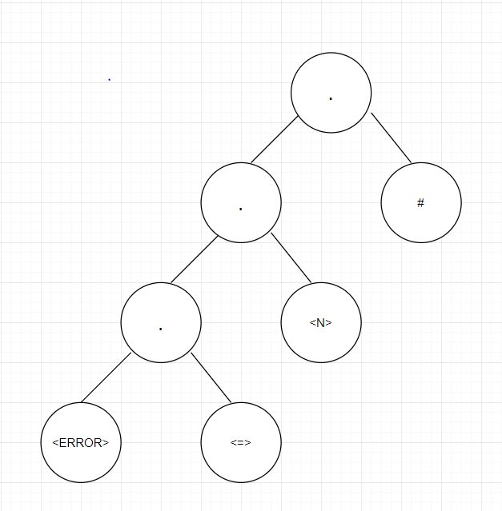

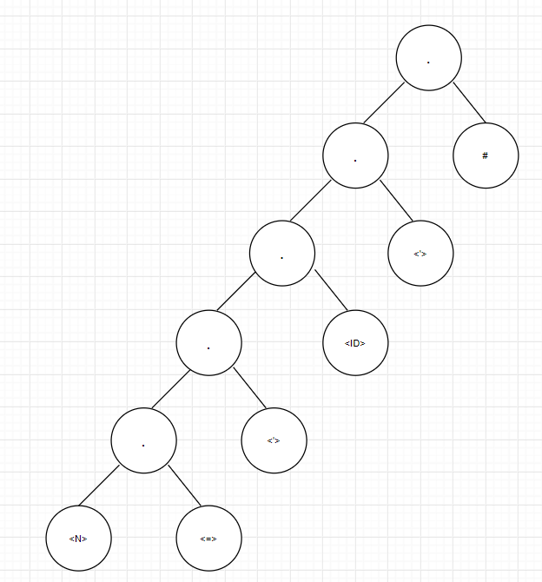

# **Planteamiento**

En mi caso realice unos cuantos cambios respecto a como plantear mis expresiones regulares, para eso tome en consideración un ejemplo realizado en clase en el cual mostraban un símbolo terminal de la siguiente manera “<ID>” con lo cual tuve la idea de plantear que todos los símbolos terminales que yo iba a utilizar en mi expresión regular vendrían planteados de la manera en que todo lo que este dentro de los símbolos <> se convertirá en símbolo terminal, con esto mis expresiones regulares quedaron de una manera mas sencilla y me permitió realizar métodos que pudieran alimentar el árbol de expresiones con un string.

# **Conclusiones**

1. Las expresiones regulares nos permiten validar texto.
2. Las expresiones regulares son utilizadas de gran manera con librerías como regex.
3. Los árboles poseen varias aplicaciones y entre ellas esta el de evaluar expresiones regulares.